Skötselplan för naturreservatet Pippelåsarna i Laxå kommun
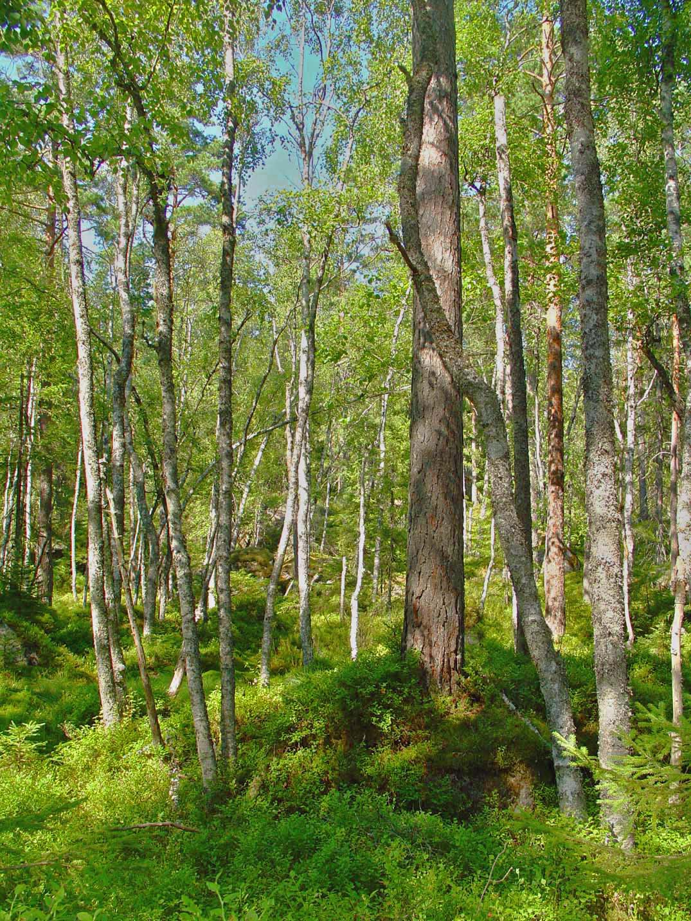

Tydlig brandsuccession av björk och tall vid Pippelåsarna efter skogsbranden vid 1900-talets början. Foto: Jim Hellquist.
Skötselplanen utgör bilaga 2 till reservatbeslutet och är upprättad av
Jim Hellquist.
Allmän del
Syftet med naturreservatet
Syftet är att bevara biologisk mångfald, vårda och bevara värdefulla naturmiljöer samt skydda, eller nyskapa värdefulla naturmiljöer.
Områdets naturskogar, myrmarker och andra ingående naturtyper liksom dess biologiska mångfald, ska bevaras och utvecklas.
Inom ramen för bevarandet av områdets naturmiljöer och biologiska mångfald ska lämpliga åtgärder vidtas för att underlätta för friluftslivet.
Syftet ska tillgodoses i huvudsak genom att områdets naturtyper med dess flora och fauna utvecklas fritt genom intern dynamik och andra naturliga processer.
Som restaureringsåtgärd kommer dämning av vissa diken ske för att återskapa en naturlig hydrologi med fluktuerande vattennivåer. Med efterföljande fri utveckling kommer åtgärden resultera i naturgiven vegetation i våtmarkerna liksom stora förekomster av död ved.
Som restaureringsåtgärd med efterföljande fri utveckling kan bränning komma ifråga för utvecklingsmark och arronderingsmark.
Åtgärder kan komma att vidtas för att eliminera förekomsten av exotiska träd och buskar och invasiva växt- eller djurarter.
Borttagande av konkurrerande eller inväxande träd i anslutning till särskilt värdefulla trädindivider eller trädgrupper kan komma ifråga.

Administrativa data
Namn: | Pippelåsarna
NVR-id: | 2013999
Kommun: | Laxå
Natura 2000-område: | Nej
Lägesbeskrivning: | 7 km sydöst om Finnerödja
IUCN-kategori: | 1a Strikt naturreservat
Fastigheter: | del av Västansjökilen 1:1 och Rom 3:1
Markägare: | Staten genom Naturvårdsverket och AB Göta kanalbolaget
Rättigheter: | Jakträtt, väg, ledningsrätt
Areal: | Totalareal 144 ha varav produktiv skogsmark 118 ha. Utökningen utgörs av 35 ha, varav 34 ha produktiv skogsmark.
Naturtyper: | Barrblandskog, lövrik barrblandskog ca 80 ha, lövskog ca 1 ha. Tallskog ca 18 ha, granskog ca 31 ha. Vatten och öppen våtmark ca 8 ha. Övrig mark ca 6 ha.
Förvaltare av reservatet: | Länsstyrelsen i Örebro län

Naturförhållanden
Pippelåsarna utgör mycket fina exempel på lövrika barrnaturskogssuccessioner i sena successionsstadier som är spontant uppkomna efter brand. Framträdande för just denna bränna i den sydligaste av Svealands skogsbygder är bördigheten, vilket haft stor betydelse för brandbeteendet och de efterföljande successionernas sammanblandning av trädslag och utveckling. De mot sydöst mer eller mindre sidlänta terränglägena är på de flesta håll av en högre medelbonitet och i vissa längre skogsbackar t.o.m. något bättre än så, där granar och aspar idag nästan når 30 meterslängder.
Med tanke på de många uppenbart hårt brunna sumpskogssvackorna, den omfattande lövföryngringen och inte minst mångfalden av tallbrandstubbar, ligger det nära till hands att anta att den forna branden var intensiv i sitt förlopp. Skogselden bör ha uppstått efter flera veckor av torrt och varmt väder. Förmodligen skedde detta i juli eller augusti 1908. Årtalet går igen i årsringsinformationen från många äldre träd i området (som i brandljud) och de allmänt beståndsbildande trädgenerationerna har till större delen sin etableringsfas efter den starkt omdanande händelsen.
Bränder var en dominerande störning som styrde skogens struktur och utveckling vid Pippelåsarna även innan den senaste 1900-talsbranden. På åsar i brännan finns tallbränneliknande partier insprängda som är uppenbart äldre med huvuddelen av sina härkomster ur främst 1850-1860-1870-talen. Den äldsta identifierade tallgenerationen har sin märg ända tillbaka vid början av 1750-talet.
Den många tallbrandstubbarna i området med hård tjärimpregnerad ved är historiska rester av grovvuxna tallgenerationer som i enskilda fall till och med skulle kunna vara medeltida. Upp till sex övervallningar av olika skogsbränder tydliggör det starka forna brandinflytandet. Vid Pippelåsarna finns därigenom sällsynta företeelser bevarade som grova flerhundraåriga skorsstensstubbar, där fåglar ännu nyttjar de urgamla håligheterna för sin häckning.
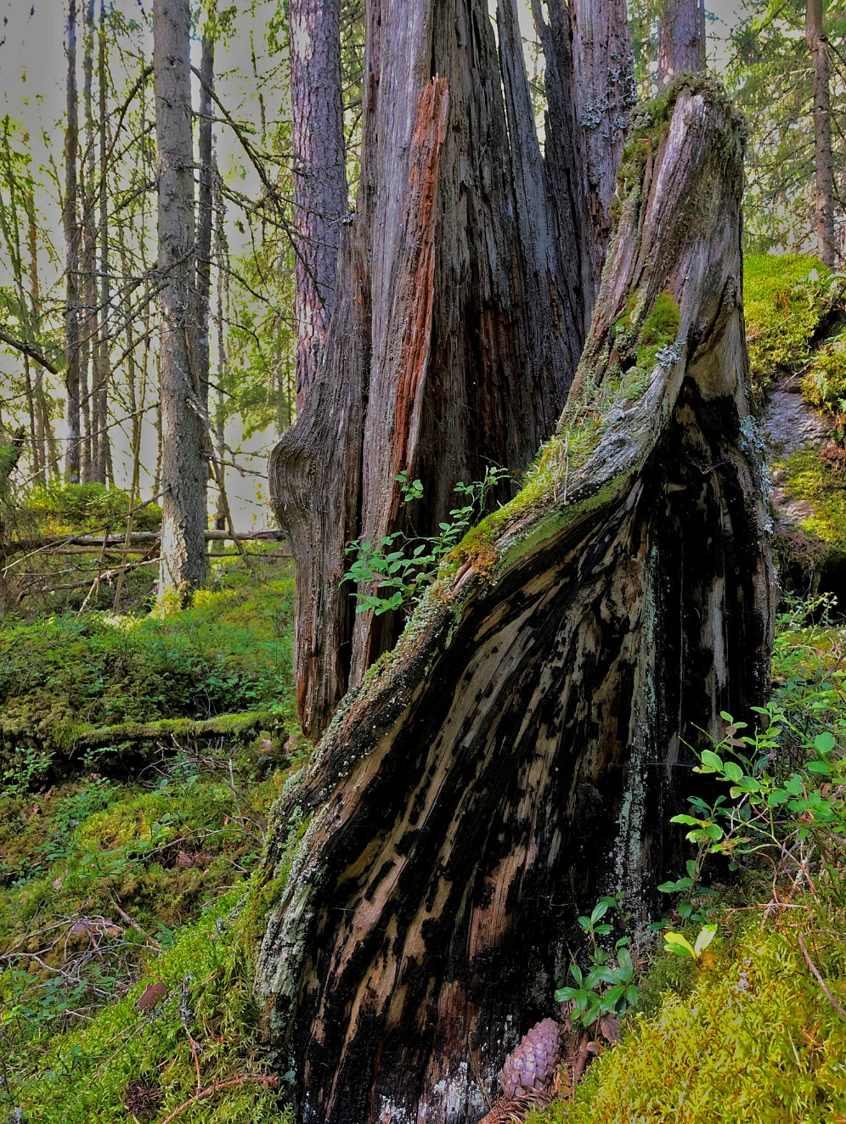

Uråldrig tallbrandstubbe med övervallningar av minst sex skogsbränder och kolad av en sjunde.
Foto: Jim Hellquist.

De allmänt bördiga ståndortsförhållandena vid Pippelåsarna gjorde att granen hade en framskjuten position redan vid den utdragna föryngringen efter brandtillfället som skedde under 1910- och 1920-talen. Tillsammans med riklig uppkomst av tall, asp, björk, al, rönn och sälg konkurrerade granen framgångsrikt om plats i den blockrika och sidlänta terrängen. I slutet av 1930-talet verkar det på många håll varit stor konkurrenssituation i ett uppväxande gemensamt krontak. Granen, det skuggbildande och skuggföredragande trädslaget, har dock egentligen inte förrän de sista 30–40 åren lyckats ta herraväldet i området, där lövandelarna fortfarande i många partier (trots att mer än 100 år passerat sedan branden) uppskattningsvis uppgår till mellan 15–30% av förekommande trädstammar. I framförallt fuktiga kärrartade delar kan lövträden av främst glasbjörk än idag vara helt dominerande även om sådana partier areellt sett inte upptar några större arealer.
För pionjärträdslagen blir på ålderns höst successionsordningen alltmer påtaglig. Sälgen är i stort sett borta, rönnen börjar vara fåtalig men uppenbart trögväxande individer håller ännu i trots granmörkret. Den till åren komna och grovbarkiga vårtbjörken är på många håll på väg ut och börjar inte sällan stå kvar i skepnad som högstubbar. Aspen är ändå alltjämt förvånansvärt vital och inte minst i sina gruppvisa förekomster äger den fortfarande förmågan att ”piska bort” den underkommande granens årsskott, som därigenom förlorar växtkraft och därför inte mäktar med att växa genom och överta herraväldet över aspkronorna.
Karaktäristika till områdets brandsuccessioner skänker de många bukettstående lövträden av främst vårtbjörk men också grov klibbal. Dessa är rotskott från föräldraindivider av lövträd som dog i skogsbranden 1908. Björkbuketterna i mager ljusöppen mark är däremot högst vitala och kommer leva kvar åtskilliga årtionden till.
Granens övertag vid Pippelåsarna har efter de senaste somrarna och höstarna av osedvanlig torka och värme partivis förbytts tack vare inflytandet av granbarkborre. Helt plötsligt har smärre partier blivit ljusöppna igen efter att ha varit i grandunkel under årtionden. Det är i dagsläget svårt att veta hur stor omfattningen kommer bli av granbarkborrens expansiva leverne i området men man kan nog räkna med att den grova granen som står i höglänt torrare mark med grunt jorddjup, i högre grad kommer att dö och förvandlas till torrträd, högstubbar och lågor. Cirkeln av successionsfaser är då sluten om än i en mer småskalig dynamik än den som uppstår efter en skogsbrand. Med tanke på aspklonens vitalitet vid Pippelåsarna är det ingen djärv gissning att granbarkborreluckorna i ett flertal fall snabbt kommer starta om med aspföryngring. Återstår då att se hur mycket älgarna kommer påverka den förmodade lövsuccessionen, de har dock ingen större förkärlek att beta i alltför blockrik terräng.

Historisk markanvändning
Av avittringskartan från 1832 ”Karta öfwer Wästansjökilen” framgår att rågångarna vid Pippelåsarna i stort sett redan då var fastlagda i nuvarande sträckningar. ”Götha Kanalbolags” gräns och marker är densamma i söder medan markerna norr om rågången i sin helhet tillhör ”Laxå bruks recognitionsskogen af Wästansjökilen” Laxå Bruks skogar övergick i statlig ägo 1947 till Domänverket.
Skogsbränder var sannolikt den dominerande störningen i traktens skogar ända in på 1800-talets början. Generellt är brandspåren ovanligt framträdande i de ofta tallskogsdominerade omgivningarna som tar vid på höjdlägena norr om sjön Unden och byn Västansjö i Finnerödja socken. Naturreservaten Juarbergen och Pippelåsarna utgör belysande exempel på detta även om många av de gamla brandspåren idag uppträder i de omkringliggande enhetligare barrskogsmiljöer som uppkommit efter de sista 60–70 årens rationella storskogsbruk i trakten.
Ett för regionen i det närmaste unikt förhållande för Pippelåsarnas lövrika barrnaturskogssuccessioner vid sina mest svåråtkomliga delar av moränkullar, blockanhopningar och mellanliggande fuktsvackor, är det faktum att de än idag står helt ohuggna. I lättåtkomligare delar där blockigheten släpper till en del eller där terrängen genomskärs av flackare (farbara) fuktstråk, avtar i regel lövandelen partivis. I vissa enskilda partier kan lövträden till och med i det närmaste vara borthuggna. Årtal för sådana gallringar med hästutkörningar är som yngst daterade till omkring 1934 och 1959. Kolbottnar från epoken finns på enstaka strategiska platser, i regel intill körbara kärrstråk med tillgång till vatten. Tätheten mellan bottnarna måste dock anses vara gles för att historiskt ha ingått i ett av Laxå Bruks kolfångsområden. Ett fåtal insådda lärkträd härrör sannolikt sedan de tidigare kolningsförehavandena.
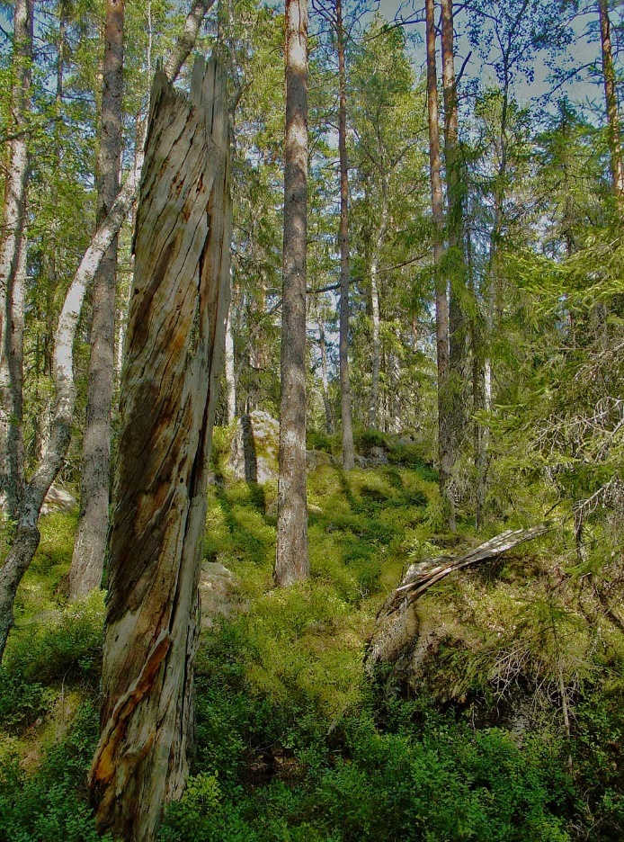

I samband med de forna skogliga verksamheterna har någon gång gamla tallhögstubbar och brutna tallbrandstubbar huggits upp på en ås och lagts i högar som idag är övermossade. Troligen var denna starkt tjärhaltiga ved tänkt att användas för en så kallad tjärgrav, som traditionellt har använts i trakten under lång tid för tjärframställning. Liknande lämningar som kan ses på enstaka platser i området är grova lumptoppar av flerhundraårig brandskadad tall. Möjligen fälldes dessa mycket grova timmerträd efter brandtillfället 1908.
Flerhundraårig tallhögstubbe vid Pippelåsarna. Foto: Jim Hellquist.

I början av 1990-talet görs en smärre gallring med skördare i områdets mellersta och norra delar efter att en väg tidigare brutits halvvägs in från nordöst. Den småkuperade och blockrika terrängen sätter även här gränserna för utbredningen av gallringsåtgärden.
1998 uppmärksammas Pippelåsarna för första gången med hänseende på områdets höga naturvärden och brandhistoriken. Stora delar av området sätts då av för naturvård i samband med att dåvarande Assi Domän AB utför naturvärdesinventeringar som kom att ligga till grund för den första landskapsekologiska planen över trakten. Några år senare genomför Göta Kanalbolaget motsvarande avsättningar i området efter att deras marker naturvärdesinventerats för samma syften inför FSC-certifieringen.
2008 bildas så naturreservatet Pippelåsarna omfattande 109 ha på mark som fram tills dess ägts av den statliga skogsägaren Sveaskog. 2020 utökas Pippelåsarnas naturreservat till totalt 144 ha. Den största delen av utökningen tillkommer på Göta Kanalbolagets mark, söder om den gamla reservatsgränsen/rågången, med omväxlande mossmark, sumpskogar och blockiga moränkullar med olikåldrig barrskog.

Prioriterade bevarandevärden
Naturreservatet Pippelåsarnas bevarandevärden är främst kopplade till brandpräglade lövrika barrnaturskogssuccessioner med hög självgallringsgrad. Andelen gamla lövträd är påfallande liksom förekomsten av mycket gammal hård tjärvedartad tallved som främst tallbrandstubbar, tallhögstubbar etc. Också inslaget av gammal spärrgrenig tall tillhör bevarandevärdena gällande inte minst tallar med i det närmaste avstannad tillväxt. Områdets mer eller mindre sluttande terrängformer mot sydöst, blockigheten, de fullskiktade beståndsegenskaperna och närvaron av markvatten i form av viss ytlig översilning och utmynnande källflöden, är alla företeelser som tillsammans ger området exceptionellt goda klimatförhållanden avseende en konstant hög och jämn luftfuktighet. I området finns ett stort antal signal- och rödlistade arter. De förekommande skogstyperna är nationellt prioriterade i det formella skyddet av skogsmark.

Källor
- Artportalen, www.artportalen.se, Artdatabanken och Naturvårdsverket.
- Avittringskartan från 1832 ”Karta öfwer Wästansjökilen”

Plandel
Reservatet har indelats i tre skötselområden, (se skötselplankarta)
- Grandominerad lövrik barrblandskog

- Myr-sumpskogmosaik samt barrblandskogar med betoning på tall eller gran (björk, asp och rönn) beroende på ståndort och historik

- Friluftsliv

Skötselområde A, 99 ha

Grandominerad lövrik barrblandskog
Skötselområdet A utgörs till större delen av grandominerad lövrik barrblandskog. Skogen är stamtät (virkesrik), kraftigt flerskiktad och olikåldrig. Den allmänt höga lövandelen, vanligen ca 15–20 % ända upp till ca 30 %, utgörs främst av asp och björk. Det ovanligt stora inslaget av asp i skötselområdet förnimms också under vegetationsperioden av det ständigt närvarande ljud som uppstår av de talrika aspkronornas löv darrande i vinden, inte helt olikt ett oupphörligt men stilla sommarregn.

Tallen förekommer insprängt men bildar också rena tallbestånd vid flera kullar och kargare terränglägen med grundare jorddjup. Talldominerade omgivningar finner man även vid vissa terrängsvackor av mindre partier skvattramtallsumpskog.

Huvuddelen av brandsuccessionerna i skötselområdet är i ca 90-105-årsåldern med insprängda enskilda trädindivider eller hela partier av skog som är uppenbart äldre av främst spärrgrenig tall. Även enstaka äldre granar påträffas på sumpmossorna i botten av de fuktiga-blöta terrängsvackor som genomskär området. Den övre åldern på tallen bedöms vara 270 år, motsvarande för granen 160 år.

De åldrande barr-lövbrandssuccessionerna är sedan årtionden tillbaka självgallrande varmed dödvedförekomsten i många partier är märkbar av inte minst gran och olika lövträd men också tallar som till slut blivit alltför utskuggade och dött (eller i särskilda fall t.o.m. dött och torkat efter blixtnedslag). Andelen död granved håller i vissa delar för närvarande på att väsentligt förstärkas genom influensen av granbarkborre. Dessa brunnar i granskogen kommer på sikt att ligga som ett plockepinn med massförekomster eller bråtar av granlågor.
Den grandominerade lövrika barrskogen skall också fortsättningsvis präglas av den naturliga störningsdynamik som under lång tid varit grundläggande för successionsutvecklingen i skötselområdet. Trädskiktet ska vara olikåldrigt, flerskiktat och diameterspritt. Det ska finnas gamla träd, liggande död ved och stubbar, stående döda eller döende träd. Lövträd skall inom överblickbar tid fortsätta att vara ett framträdande inslag i skötselområdets skogsbestånd. Av skogsbrand märkta stubbar och träd kommer alltjämt vara viktiga inslag som substrat med för nutiden sällsynta egenskaper samtidigt som dessa utgör utmärkande särdrag om miljöns historiska ursprung.

Bevarandemål
Arealen naturskogsartad lövrik barrnaturskog skall vara minst 99 hektar. Skötselområdets naturvärden utvecklas och förvaltas på bästa sätt genom att lämnas för fri utveckling. Dock kan ringbarkning av konkurrerande yngre eller medelålders granar genomföras i anslutning till särskilt värdefulla trädindivider av lövträd eller gamla tallar.
Det ska finnas följande typiska arter: Kattfotslav, gammelgranlav, grynig blåslav, garnlav, kortskaftad ärgspik, dvärgbägarlav, kolflarnlav, skuggblåslav, stor knopplav, stuplav, skinnlav, bårdlav, västlig hakmossa, vågig sidenmossa, stor revmossa, vedtrappmossa, mörk husmossa, vedticka, ullticka, gränsticka, kötticka, rävticka, tofsmes, kungsfågel, tretåig hackspett, spillkråka, pärluggla, sparvuggla, järpe och tjäder.
Skötselområde B, 45 ha
Myr-sumpskogmosaik samt barrblandskogar med betoning på tall eller gran (björk, asp och rönn) beroende på ståndort och historik

Skötselområde B:s nordöstligaste omgivningar med Märremossen och den lilla dystrofa tjärnen Märremossasjön, karaktäriseras av en småskalig myr- och skogmosaik där stamtät men ändå impedimentartad skvattramtallsumpskog omväxlar med öppen mossmark och insprängda små fastmarksholmar med äldre senvuxen naturskogsartad tallskog.
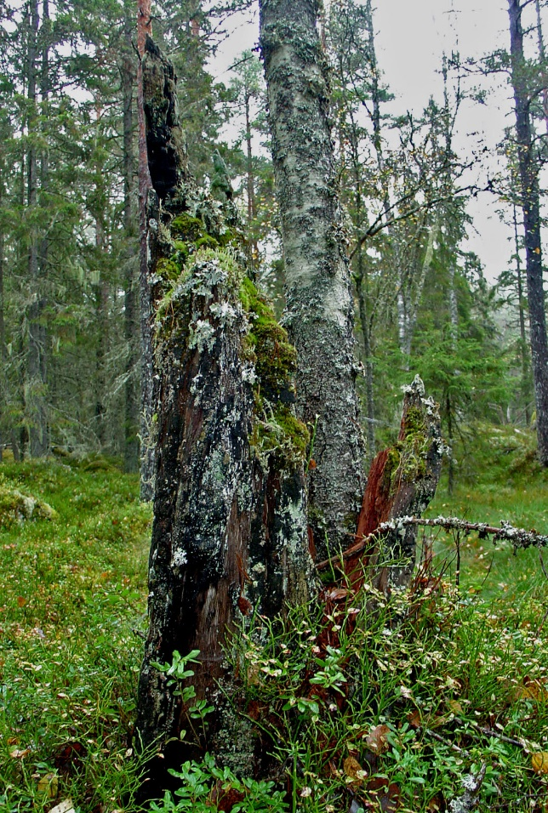
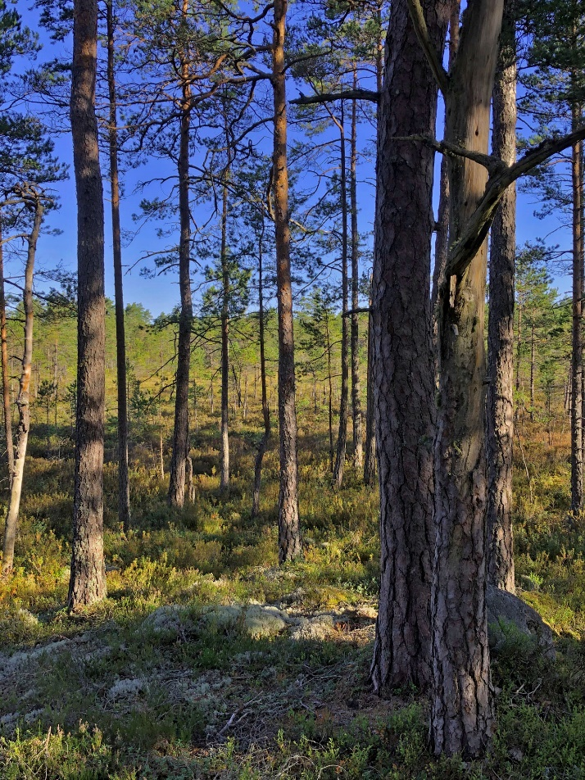
Till vänster: Gammal naturskogsartad tallskog förekommer på fastmarksholmar ute i Märramossen.
Till höger: Vårtbjörk föryngrad i tallbrandstubbe efter senaste brandtillfället i början av 1900-talet.
Foto: Jim Hellquist

På den av moränkullar starkt småkuperade skogsmarken fortsättande söderut, präglas de medelålders och äldre skogsbestånden av högst olikartade skogstillstånd med partier i blockrik oländig terräng eller blöta sumpskogssvackor, som stått för självständig utveckling under en lång följd av år. Även här på åsryggarna finns det enskilda bestånd kvar av olikåldrig och starkt diameterspridd tall som troligtvis är brandinitierad (tallbränna) och idag är ingången i ett begynnande naturskogstillstånd. Även skvattramtallsumpskogens beståndsegenskaper i området kan härleda en tidigare brandpåverkan. Det är särskilt tydligt på Göta Kanalbolagets delar där tallsumpskogen sedan successionens begynnelse alltjämt står ohuggen.
Lokalt utmärkande för vissa av moränkullarna är också den relativa bördigheten liksom den platsbundna förekomsten av imponerande långvuxna och grova ”Göta Kanalbolagstallar”. Dessa gamla furuträd var en gång i tiden tänkta för uppstådda behov vid konstruktionsändamål men de blev aldrig avverkade och står därför idag kvar insprängda som grövre naturvärdestallar eller torrakor med betydelse inte minst för traktens spillkråkor och därigenom andra hålhäckande fågelarter. Tallens övre ålder i skötselområdet bedöms vara 200 år, motsvarande för granen 150 år.
De centrala västra och norra delarna av skötselområdet bildas av mer ensartade skogsbruksmiljöer av jämnårig tall och gran i ca 15-35-årsåldern. Iögonfallande är brandstubbarna på många platser i de yngre planterade, sådda och självföryngrade bestånden, vilket sannolikt visar på att också här hade brand-bränder bakomliggande orsaker till den skog som avverkades under perioden (ungefär) 1985–2005.

Bevarandemål
Arealen naturskogsartad och till en del lövrik barrskog skall på sikt i skötselområdet vara minst 36 ha. Av den ytan är ungefär 10–11 ha skvattramtallsumpskog. Skötselområdets naturvärden utvecklas och förvaltas på bästa sätt genom att skötselområdet naturvårdsbränns till så stora delar som det är praktiskt möjligt. Naturvårdsbränningen bör alltså äga rum vid en tidpunkt under sommarhalvåret då arealerna av skvattramtallsumpskogen har möjlighet att brinna. De två ensamt liggande delarna i sydvästra delen av reservatet (totalt cirka 2 ha) skulle kunna utgöra de första bränningsobjekten under så tidig bränningssäsong som möjligt efter att förberedelser gjorts för vattenförsörjningen till de båda områdena (tillfällig dämning av Grankärrsbäcken).
Det ska finnas följande typiska arter: Kattfotslav, gammelgranlav, grynig blåslav, garnlav, kortskaftad ärgspik, kolflarnlav, skuggblåslav, stuplav, skinnlav, bårdlav, västlig hakmossa, vågig sidenmossa, vedtrappmossa, mörk husmossa, vedticka, ullticka, kötticka, tofsmes, kungsfågel, tretåig hackspett, spillkråka, orre och tjäder.

Skötselområde C, Friluftsliv

Naturreservatet Pippelåsarna är beläget 7 km sydöst om Finnerödja samhälle i Laxå kommun.

Bevarandemål
Reservatet befinner sig inom Nivåläggning 2, vilket innebär att få besöksanläggningar finns i reservatet. Informationsskyltar kommer sättas upp enligt skötselplankarta. Tillsyn och underhåll av informationstavlor.

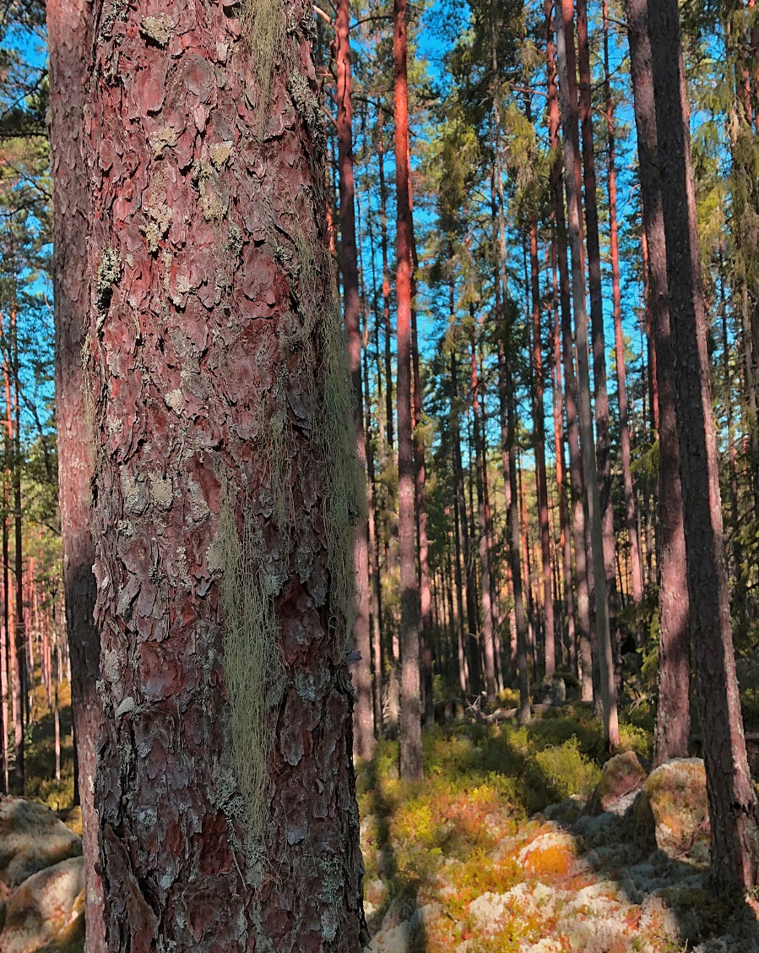

Tallbränneliknande del i det område som läggs till naturreservatet i och med utökningen 2020 (Göta Kanalbolagets mark). Garnlav på tallstammen i förgrunden. Foto: Jim Hellquist.

Övrigt

Förvaltning
Reservatsförvaltare är Länsstyrelsen i Örebro län.
Reservatsgränsmarkeringar
Reservatets gränsmarkeringar ska underhållas i enlighet med Naturvårdsverkets anvisningar.

Uppföljning

Uppföljning av bevarandemål
Uppföljningen av bevarandemål och syfte kommer att ske inom länens obligatoriska uppföljning – Block A – och beskrivs i Översiktlig plan för uppföljning av skyddade områden i Örebro län.

Uppföljning av skötselåtgärder
Länsstyrelsen ansvarar för att uppföljning av genomförda skötselåtgärder sker. Effekter av restaureringsåtgärder som kostat mer än 200 000 SEK, som är finansierade av sakanslaget och syftar till att stärka bevarandestatusen i naturtyper i Habitatdirektivets bilaga 1 eller för arter i bilaga 2 ska följas upp inom länens obligatoriska uppföljning. Ytorna där åtgärderna genomförts ska följas upp separat så att åtgärdens effekter kan mätas.

Uppföljning av friluftsliv
Uppföljningen av friluftsliv kommer att ske enligt Översiktlig plan för uppföljning av skyddade områden i Örebro län. Planen är i dagsläget inte färdigställd.



